***Практична робота №8***

***Тема. Біологічна очистка господарсько-побутових та промислових стічних вод та обробка органічних осадів стічних вод***

**Мета:** ознайомити студентів із технологіями очистки стічних вод, технологічною схемою очищення господарсько-побутових стічних вод.

**Теоретичні відомості**

Централізована каналізація, хоч і необхідна, але не цілком екологічно безпечна система. В каналізаційних колекторах активно розмножуються хвороботворні бактерії.

Стічні води мають різну ступінь забрудненості. Забрудненість стічної води органічними сполуками, що виражена у величині хімічного споживання кисню (ХСК), являє собою залишки або втрати вихідної сировини, або залишки виробленого продукту, і тому такі забруднення добре розкладаються біологічним шляхом.

Для очистки такої стічної води, як і для інших стічних вод, важливо правильно обрати методи обробки. Самий оптимальний спосіб очищення господарсько-побутових стічних вод на сьогоднішній день – біологічна очистка. З цим постулатом вже ніхто не сперечається. Біологічне очищення із застосуванням ефективної технології може вирішити практично всі проблеми стічних вод. Загальновизнано, що найбільш ефективної біологічної технологією очищення є аеробна, тобто з використанням бактерій, що "дихають" киснем повітря, примусово розчиненим у стічних водах. Кількість колоній бактерій, що беруть участь в цьому процесі, в сотні разів більше, ніж при анаеробних (без доступу кисню) технологіях. Істотною перевагою аеробних процесів є і той фактор, що при них не розвиваються хвороботворні бактерії і відсутній поганий запах. Інші переваги та недоліки (в тому числі й з точки зору економічної ефективності), які мають аеробний та анаеробний методи очистки стічних вод наведені в таблиці 1.

Анаеробні системи сьогодні також мають право на існування, але подолати українські нормативи багатьом з них явно не під силу. Хоча на цьому принципі виходять непогані установки "економ - класу", з використанням ефективних біоактиваторів.

Найбільш ефективні на сьогоднішній день з аеробних технологій – це SBRсистеми. Кращі представники цих систем здатні працювати навіть в оборотних системах водопостачання. Якщо не вдаватися в подробиці, то SBR-технології припускають чергування аеробних і аноксидних процесів в одному і тому ж обсязі, з різною кількістю розчиненого кисню. Не всі SBR-системи однакові, хоча будь-яка з них, навіть найпростіша – це завжди крок вперед від традиційних аераційних технологій.

SBR-технологію пропонується використовувати для очищення середніх і великих обсягів (понад 1000 куб.м. на добу) господарсько-побутових, а також близьких до них за складом промислових стічних вод. Застосування цієї технології є ідеальним рішенням при створенні ефективних і компактних очисних споруд, що принципово відрізняються від традиційних споруд проточної дії тим, що процес біологічного очищення (наповнення стічною водою, перемішування з активним мулом, аерація, седиментація активного мулу, відвід очищеної води, відведення надлишкового мулу) відбувається послідовно в часі в одній ємності – реакторі SBR (англ. Sequencing Batch Reactor).

Таблиця 1

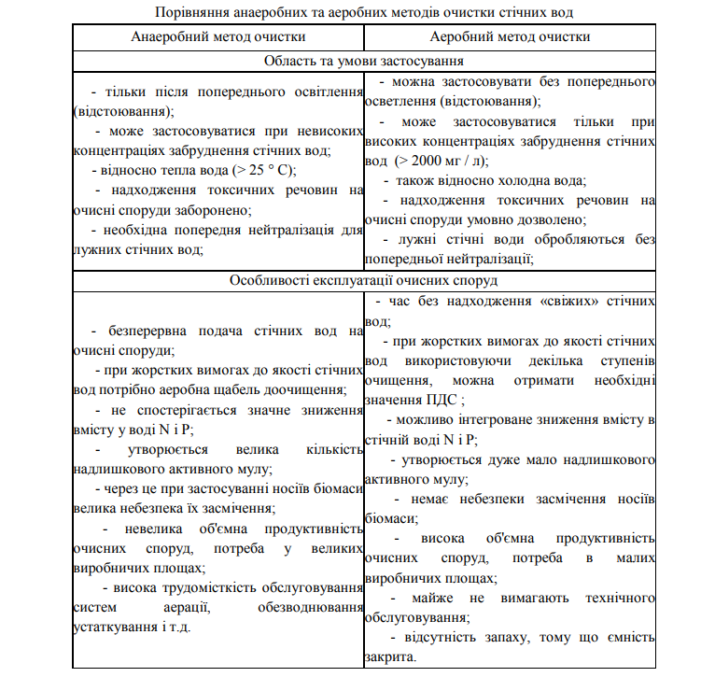

Повний часовий період від наповнення до спустошення реактора SBR (цикл роботи – рис.1), як і тривалість окремих стадій процесу, можна регулювати залежно від бажаного ступеня очищення і складу стічної води що поступає на очищення. Принцип SBR-технології дозволяє очищати стічні води до нормативних показників для скидання у водойми рибно-господарського водокористування, при відносно невеликих витратах і невеликий займаної площі. Повністю автоматизована система керування дозволяє змінювати будь-які параметри і, таким чином, регулювати якість очищеної води при мінімальній кількості обслуговуючого персоналу.

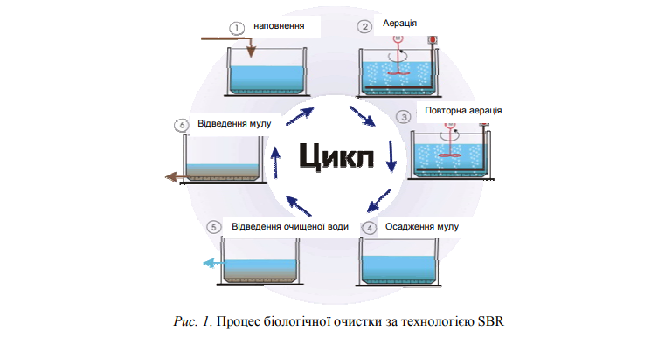

Ще одним процесом очищення стічних вод є процес, що заснований на ферментнокавітаційному окислюванні суміші сирого осаду з надлишковим активним мулом. В установці відбувається біологічне окислювання органічних забруднень за рахунок кавітації низької інтенсивності, циркуляції та аерації стічних вод. За рахунок потужної циркуляції через насоси з встановленими на них турбоджетами і оксиджетами здійснюється як регенерація, так і глибока мінералізація та дегельмінтизація мулового осаду під впливом кавітації низької інтенсивності. Ефективність роботи установки за окремими показниками становить від 73,4 до 98,5%, зниження вмісту, зокрема, завислих речовин становить з 200 до 3 мг/дм3 , БСКповню з 300 до 3 мг О2/дм3 , ХСК з 450 до 30 мг О2/дм3 .

Установка складається з інтегрального модуля біологічної очистки, модуля фізикохімічної очистки стічних вод, модуля механічної очистки. Біологічна очистка господарсько-побутових та промислових стічних вод та обробка органічних осадів стічних вод дозволить:

− зменшити витрати енергоресурсів з 0,4-0,8 кВт/год на 1 м3 до 0,05-0,51 кВт/год на 1 м3 стічної води;

− зменшити зону санітарної охороні з 150-500 м до 15-50 м;

− зменшити площу відчуження в 2 рази;

− зменшити шумову дію обладнання;

− позбавитись мулових площадок.

Впровадження таких систем відбулось в Італії (3 об’єкта), Казахстані (1 об’єкт), Росії (24 об’єкта). В Україні з застосуванням такої системи в 2008 році проведена реконструкція КОС м.Майкоп із збільшенням їхньої продуктивності з 116 000 до 200 000 м 3 /добу. Середній термін окупності таких систем складає 2-3 роки.

Господарсько-побутові стічні води включають води від кухонь, туалетних кімнат, душових, лазень, пралень, їдалень, лікарень, господарчі води, що утворюються при митті приміщень тощо. У побутових стічних водах органічна речовина в забрудненнях складає близько 58%, мінеральні речовини – 42%. Ці води містять велику кількість органічних речовин, які при надходженні у водойми без очистки викликає дефіцит кисню і накопичення сірководню, посилене розмноження ціанобактерій і синьо-зелених водоростей («цвітіння» води або евтрофікація), що у свою чергу викликає масові замори водних організмів, особливо промислових видів риби. Присутність великої кількості органічних речовин створює в ґрунтах відновне середовище, в якому виникає особливий тип мулових вод, що містять сірководень, аміак, іони металів. Така вода стає непридатною не лише для питних цілей, а й для рекреаційних потреб.

Значну частку в забруднення води вносять детергенти (миючі засоби). До їх складу входять як активна основа поверхнево активні речовини (ПАР) і різні добавки: лужні і нейтральні електроліти, перекисні сполуки, речовини, що запобігають ресорбції забруднювачів. Детергенти, потрапляючи у водні об’єкти, викликають спінювання, погіршують органолептичні властивості води, порушують процеси кисневого обміну, токсично впливають на фауну, утруднюють процеси біологічного окислення органічних речовин, перешкоджають біологічному очищенню стічних вод. Крім того, в неочищених водах можуть міститися збудники різноманітних інфекційних захворювань.

Характеристика господарсько-побутових стічних вод та очищених з використанням технологій Потенціал-4 вод наведено в таблиці 2

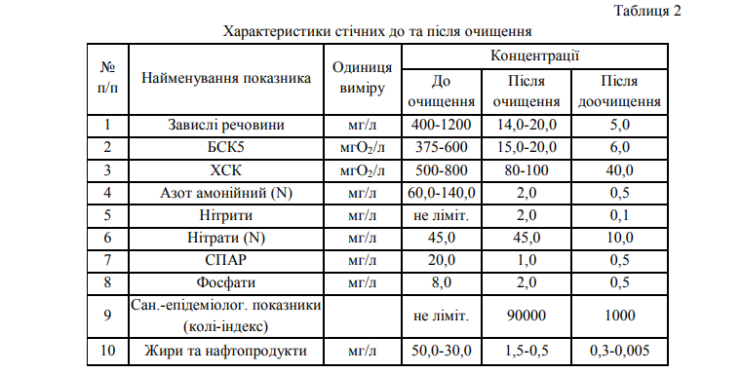

Каналізаційна насосна станція з вбудованим блоком очистки (КНС з ВБО) та біоплато призначена для водовідведення, очистки та знезараження господарчо-побутових стічних вод. В основі запропонованої технології використані ПКР 51-153-00 «Каналізаційна насосна станція з вбудованим блоком очистки стічних вод потужністю 20 – 40 м3 /добу» та ПКР 57-191-00 «Каналізаційна насосна станція з вбудованим блоком очистки стічних вод потужністю 100 – 200 м3 /добу», розроблені НІЦ «Потенціал-4» в 1995-1997 роках на основі науково-дослідних і конструкторських робіт, виконаних спільно з Інститутом гідробіології НАН України, та запроваджені на багатьох комунальних об’єктах та промислових підприємствах України.

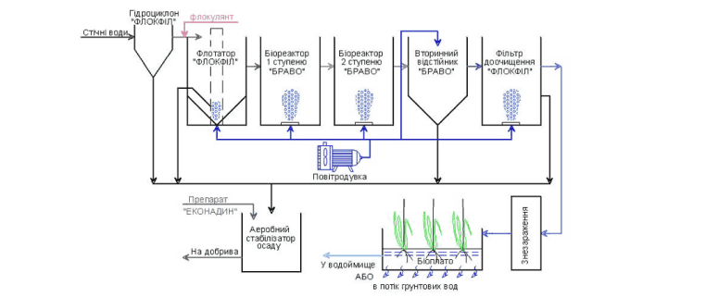

Рис. 2. Технологічна схема очищення господарсько-побутових стічних вод.

Орієнтовна вартість робіт та витрат на впровадження каналізаційної насосної станції з вбудованим блоком очищення (КНС з ВБО) зворотних вод та біоплато наведено в таблиці 2.

Таблиця 2

Вартість робіт та витрат на впровадження каналізаційної насосної станції

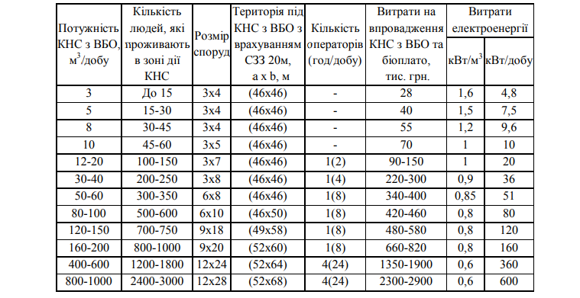

На ПКР отримані позитивні висновки Державної експертизи інституту «УкрНДІводоканалпроект» (ТФ-21425276 від 05.03.1996 р.), Українського гігієнічного наукового центру (28.6/234 від 04.03.1996 р. та 28.6/327 від 27.02.1997 р.), Міністерства охорони здоров’я України (№ 5.02.12/661 від 20.08.1999 р.), Міністерства охорони навколишнього природного середовища і ядерної безпеки (№ 09-5-1/12-6 від 15.02.1996 р.).

В проектних розробках використані останні досягнення науково-технічного прогресу в області очистки і знезараження господарчо-побутових вод, застосоване прогресивне вітчизняне та імпортне водоочисне обладнання.

Технологічна схема очищення господарсько-побутових стічних вод наведена на рис.2. Вона передбачає наступні етапи очистки:

- фізико-хімічна очистка зворотних вод з використанням гідроциклону та флотатора;

- повна біологічна очистка зворотних вод в біореакторах з адаптованими водними організмами на установках «БРАВО»;

- знезараження зворотних вод без використання хлорвміщуючих речовин;

- аеробна стабілізація осаду з його зневодненням для наступного використання для удобрювання лісопарків та лісонасаджень;

- використання біоплато, як водоохоронної біоінженерної споруди для доочистки та водовідведення зворотних вод.